25cm Berlin azur aktiv
Agrob Buchtal Solar Ceramics

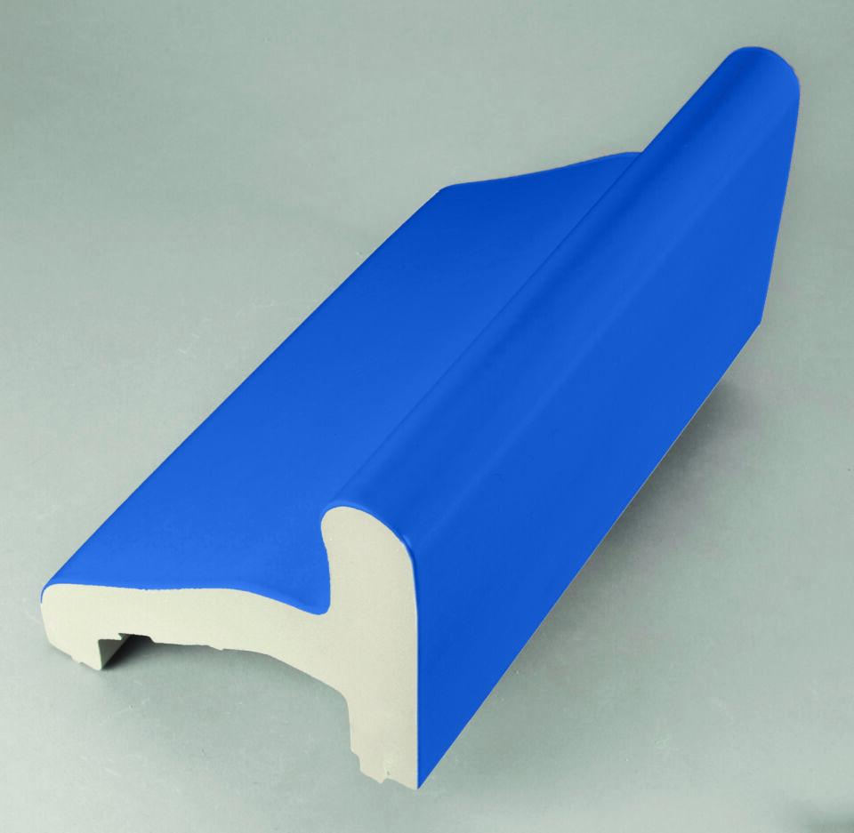Eigenschaften
GTIN:
4012767946350
HAN:
552001-55800
Farbton
blau
Oberfläche
eben
Produkt
Überflutungsrinnensteine
Werkstoff
Steinzeug
Breite (mm)
150,00
Länge (mm)
244,00
Klassifizierung Keramik
glasiert, DIN EN 14411 Alb
Serie
Beckenkopfsystem Berlin

